Приложение А
Диаграмма вариантов использования

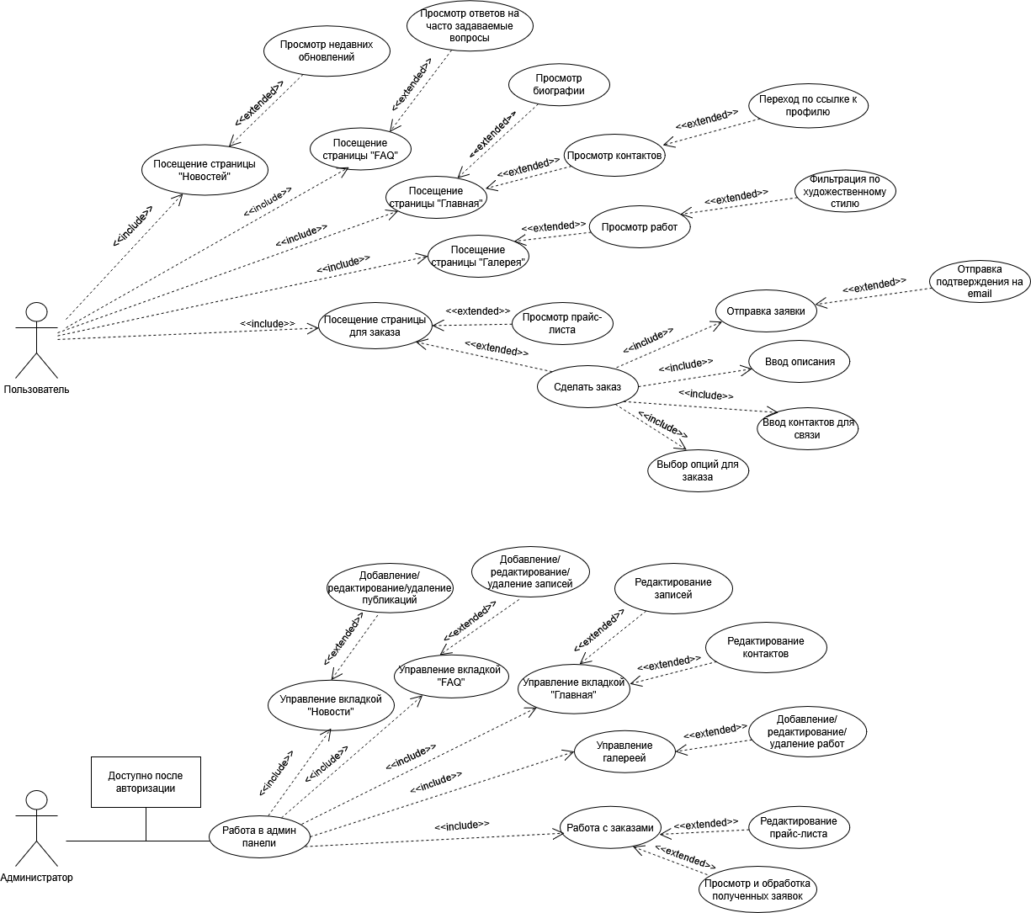

Рисунок П.А.1 – Диаграмма вариантов использования

